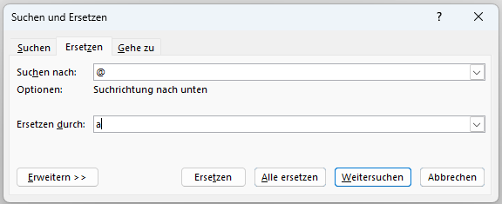
Wilhelm Busch reimte die Geschichte über Hans Huckebein. Du kannst sie entziffern, wenn die Vokale (a, e, i, o und u) passend ersetzt werden!
Start > Bearbeiten > Ersetzen
oder die Tastenkombination Strg + H

H@ns H~ck#b#*n, d#r ~nglücksr@b#.

H*#r s*#ht m@n Fr*tz, d#n m~nt#rn Kn@b#n,
N#bst H~ck#b#*n, d#m j~ng#n R@b#n.
Suchen und Ersetzen
~nd d*#s#r Fr*tz, w*# @ll# Kn@b#n,
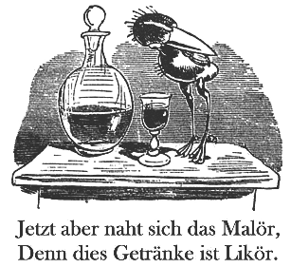
W*ll #*n#n R@b#n g#rn# h@b#n.

Sch=n r~tscht #r @~f d#m Ast d@h#r,
D#r V=g#l, d#r m*sstr@~t *hm s#hr.

Schl@pp! m@cht d#r Fr*tz v=n s#*n#r K@pp#
M*t L*st#n #*n# V=g#lkl@pp#.

B#*n@h# hätt' #r *hn! D=ch @ch!
D#r Ast z#rbr*cht m*t #*n#m Kr@ch.

Den folgenden Text hat jemand geschrieben, der die Feststelltaste irrtümlich gedrückt hat.
Tipp: Du musst das nicht händisch machen. Markiere zuerst den Text.
Start > Schriftart > Groß- und Kleinschreibung > gROSS-/kLEINSCHREIBUNG umkehren

rELATIVITÄTSTHEORIE
dIE rELATIVITÄTSTHEORIE BEFASST SICH MIT DER sTRUKTUR VON rAUM UND zEIT SOWIE MIT DEM wESEN DER sCHWERKRAFT (gRAVITATION). sIE BESTEHT AUS ZWEI MAẞGEBLICH VON aLBERT eINSTEIN GESCHAFFENEN PHYSIKALISCHEN tHEORIEN, DER 1905 VERÖFFENTLICHTEN SPEZIELLEN rELATIVITÄTSTHEORIE UND DER 1916 ABGESCHLOSSENEN ALLGEMEINEN rELATIVITÄTSTHEORIE. dIE SPEZIELLE rELATIVITÄTSTHEORIE BESCHREIBT DAS vERHALTEN VON rAUM UND zEIT AUS DER sICHT VON bEOBACHTERN, DIE SICH RELATIV ZUEINANDER BEWEGEN, UND DIE DAMIT VERBUNDENEN pHÄNOMENE. dARAUF AUFBAUEND FÜHRT DIE ALLGEMEINE rELATIVITÄTSTHEORIE DIE sCHWERKRAFT AUF EINE kRÜMMUNG VON rAUM UND zEIT ZURÜCK, DIE UNTER ANDEREM DURCH DIE BETEILIGTEN mASSEN VERURSACHT WIRD.
Ersetze im folgenden Text Tim durch Herbert und Tom durch Alfred. (Markiere zuerst den Text!)
Tim und Tom gehen ab und zu in das Kino in der Bahnhofsgasse. Als Tim über die Straße gehen wollte, konnte ihn Tom gerade noch aufhalten. Ein schnell fahrendes Auto hätte Tim unweigerlich überfahren, wenn er die Straße betreten hätte.
Willi war völlig erschöpft und wollte den Berg nicht mehr heruntergehen. Doch es blieb ihm keine Wahl. Willi wollte auf keinen Fall eine weitere Nacht im freien Gelände verbringen. In der Ferne sah Willi schon das Tal aber es war noch ein weiter Weg dorthin.

